我国微课发展现状、影响及对策分析研究
摘 要：微课以“短、小、精、趣”的特征，迎合了时代的要求和大众的心理，在我国教育领域中得到了快速发展。文章从微课的基本概念、特点与分类等方面阐述了微课性质，从微课国内研究现状以及教师、学生、教学的角度分别说明了微课在应用实践中产生的影响，最后对微课中存在的主要问题进行了分析，探讨了微课未来发展应注意的问题并提出相应的建议。
关键词：微课;现状;影响;对策
一、引言
陶行知提出“先生的责任不在教，而在教学，而在教学生学”[1]。教师要教给学生的不应只是解决问题的方法，还要教给学生怎么找到解决问题的方法的经验与认识，最好的学习方法就是能主动迎合学生学习心理状态，在最短的时间获得类似的经验与认识，利用这种经验认识解决新问题，探求新知识，形成创新。也就是说“教的法子必须根据学的法子”，这样学习才有效果，微课就是这样一种迎合了时代要求和大众心理的学的法子。
微课这个概念最早由美国人戴维·彭罗斯在2008年提出，之后在全球范围内掀起了微课理论研究和实践应用的积极探索热潮[2]。我国在2011年由胡铁生率先提出（见图1）[3]，由于微课能促进教育资源公平，适应中国社会教育环境，随着我国信息技术突飞猛进的发展，人们的教育意识与理念不断提高，近几年来，微课在我国迅速发展并逐渐引起教育各界的高度关注，尤其在2013年教育部全国高校教师网络培训中心举办首届全国高校微课教学比赛后，微课更是达到了前所未有的热度，可以说是百花齐放、百家争鸣。微课是当前“互联网+”“大数据”“短视频”“共享理念”等背景下，在教育教学改革领域内的一个热点，是信息技术与教育教学友好结合的“新生态”。本文从微课概念及特点出发，对微课现状进行了分析与反思，探讨了微课未来发展和应注意的问题，并提出相应的建议。
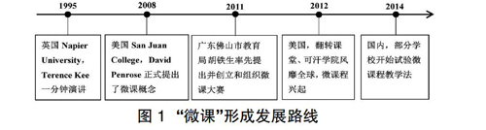
二、微课的概念及分类
微课，仅从字面意思理解就是“课”的微处理化。但是这个“微处理”过程显然不是那么简单，其形式各异，与时俱进，不好界定。黎加厚认为微课是指时间在10分钟以内，有明确的教学目标，内容短小，集中说明一个问题的小课程[4]。胡小勇则认为：微课是以教学微视频为核心载体，基于一个学科知识点或结合某个教学要素和环节，精心设计和开发的微型优质学习资源[5]。教育部全國高校教师网络培训中心则提到微课是微小精致的新一代课程之细胞[6]。微课与传统教学相比较具有明显区别，也具有明显优势（见表1）[7][8]，二者在一定程度上相互补充，取长补短。
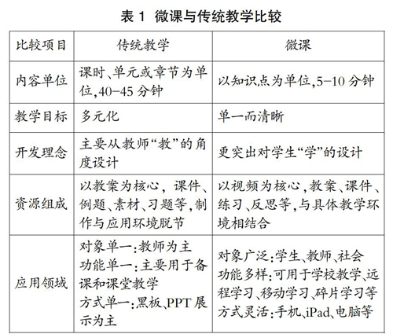
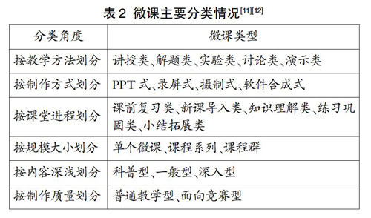
微课主要特点：时间简短，容量较少，灵活易懂;主题明确，内容突出，针对性强;资源多样，半结构化，易于扩充;情景真实，成果简化、多样传播[9]。微课制作流程：选题→教案编写→制作课件→教学实施与拍摄→后期制作→教学评价反思[10]。微课类型各不相同，按照不同角度分类如表2所示。
本文从内容与形式角度进行分类，主要类型有：
1.“微课”型
这类微课按照微课本身的特点与性质设计，主要是教师出现在视频中，利用传统黑板或者PPT、文本等格式针对知识点进行讲解、答疑或演示等，最终将知识点讲清楚，重难点突出，要点归纳总结，学生独立进行学习，视频播放时间约5-10分钟。这种类型微课在中小学应用广泛，在一些短视频App中最为常见。
2.“微课+”型
将微课与翻转课堂、传统课堂、慕课等进行联合应用，课前学生通过微课获取必要的知识，课中展开具体的交流和探讨，课后教师解决疑问与争议，实现双向教学效果。“微课+”型还包括针对一门课程将相关联的知识体系的多门课程交互作用，精心组织设计，形成一个系列化“课程群”，学习者通过学习能够完整掌握一门知识或技术的综合应用。
- 微课国内研究现状
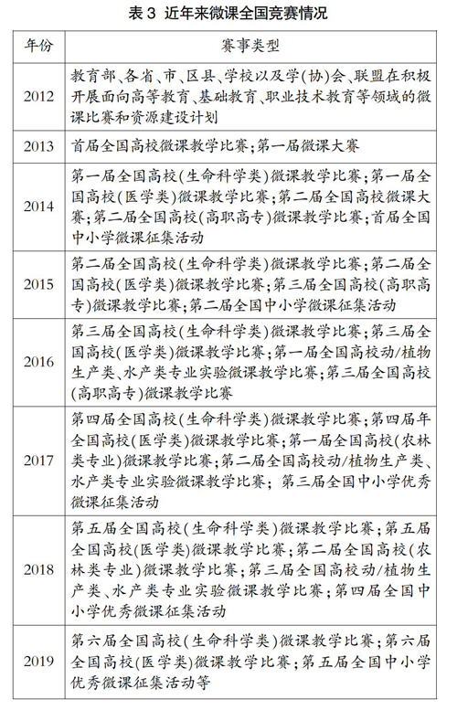
国内微课自2012年兴起以来，主要以竞赛为主要方式推动其发展，各类竞赛可分为三种类型，第一类是教育部全国高校教师网络培训中心举办的针对高校类微课大赛;第二类是中国教育发展战略学会教育信息化专业委员会主办的针对全国中小学微课征集活动;第三类是各省市教育厅与教师网络培训中心、学术期刊编辑部、各专业指导委员会等举办的针对某一专业领域或范围的微课竞赛，如表3所示。
由表3可知，国内微课竞赛内容由综合型越来越走向专业化，竞赛的主办者也越来越多元化，微课学习平台也越来越丰富，表4为微课国家级学习平台。
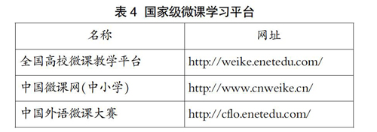
在CNKI以“微课”为主题和关键词，检索从2013年1月至2019年12月的所有微课相关科研成果，共获得期刊论文16342篇，其中核心期刊论文514篇，CSSCI/CSCD期刊论文260篇;发表专利共59项，其中发明专利22项;发表会议论文345篇，其中国际会议41篇;硕博士论文951篇，其中博士论文1篇，具体情况如图2所示。
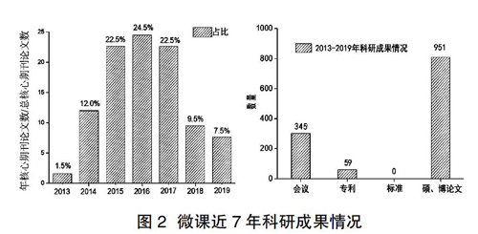
从图2中可以看出，我国微课研究主要集中在2017年以前，在2016年最为火热，2018年开始微课研究热度呈现断崖式下降。此外，在所检索到的科研成果中，微课相关技术、装备以及标准的研究较少，目前还没有任何相关的标准发表，大部分科研成果主要集中在研究者本人对微课基础理论、应用效果等方面的研究，没有形成一个系统完善的理论体系与框架。此外，微课高质量研究论文较少且这些高质量研究成果发表单位主要以师范类大学为主，主要集中在在校硕士生群体，而这些群体很少有一线教育教学实践经验，研究深度不够。
四、微课对教育教学的影响
1.微课对教师产生的影响
教师是履行教育教学职责的专业人员，是教育教学的探索者与实践者，也是微课的开发者与生产者，微课必定会对教师产生深远的影响，主要有以下几点：
（1）微课要求教师在非常短的时间内把一个或几个知识点讲透、讲清楚，力图使教学内容逻辑联系非常紧密，使教师语言表达非常精粹、干练、规范，不说一句多余的话。这就需要教师具有较高的教育教学能力和扎实的专业知识以及良好的语言表达能力，需要教师在讲台背后“下苦功”，对教师的综合能力要求非常高。
（2）微课让教学不再受地域、形式、时空的制约，变得简单而务实。任何一个教师都可以通过微课学习同行或专家的教学方法与经验。同时，教师又可以将自己的微课上传到平台，让全国的专家、同行、学生观看和点评，帮助教师开拓视野、总结经验、发现问题、改进方法，对教师教育教学能力产生积极的促进作用。
（3）微课是“麻雀虽小，五脏俱全”，微课制作就好像写一篇高质量的科研论文一样，要不断反复试验论证，逻辑结构合理，语句精炼准确......这样论文才有血有肉。这就需要教师必须具备先进科学的教育教学理念与观念，不断与时俱进，不断增强教研水平。微课也使得教师的身份更加丰富与多元化，部分教学名师在一些短视频App等平台进行微课教学，吸引了大量粉丝且有一定额外收入，增强了教师成就感并促进了其对教育教学的积极性与主动性。
2.微课对学生产生的影响
学生是教育教学的主体，微课最终目的就是最大限度地发挥学生的主体作用，尊重每个独立个体的学习个性化与差异化，达到最好的教学效果。
微课对学生的影响主要有：
（1）学生可以通过微课进行预习，提前理解部分知识，知道知识的重难点，带着问题与目的有针对性地去课堂听课，能有效提高学生课堂听课的质量，促进学生自主学习。
（2）微课能巩固所学知识，学生之间由于学习水平层次不齐，对于学习能力弱的学生，可以反复去听微课直到自己理解为止。微课还能灵活利用学生零散的时间进行学习，帮助学生节约大量的学习时间。
（3）微课能丰富学生的业余生活，引起学生学习兴趣，提高学生的注意力，拓展学生视野，是延伸学生课外个性化学习的最好载体，如启发类和探究类微课，教学生做实验的实验型微课等无不对学生的学习产生着潜移默化的影响。
3.微课对教学产生的影响
微课是教学模式改革的一种探索与推进形式，是对过去“站立式”“实录式”“说教式”教学的建设反思与修正。过去的课堂内容枯燥，气氛沉重，学生没有兴趣和耐心愿意学习。微课的出现就好像无数个有机细胞组成了一个丰富多彩的组织，化大为小，蚂蚁搬家，逐个击破，取得成功。无论对学生、教师还是对现有的教学手段，微课都是一次思想变革、一种全新模式，是信息技术在教育教学中的一个“新生态”，是教育信息化领域一道独特的“新景观”，开启了教育的“微时代”。此外，微课在一定程度上促进了教育公平，教育公平的本质就是教学公平，尤其对教育落后的贫困边远山区的孩子意义重大。
4.微课存在的主要问题
微课作为一个新事物，以其短小、简捷、便于驾驭、共享等特点，超越了传统教室、课程与教学模式，成为课程创新中最活跃的分子，在网络课程中占有重要地位，吸引着越来越多的师生参与，在教育应用方面有很大的发展空间和应用前景。微课对教师的教学能力、学生的学习方式以及高校的教学改革等都带来很多有益的影响，正逐步走向成熟，但同时其在快速发展的过程中也面临以下一些问题：①许多微课作品质量参差不齐，微课课程建设与评价标准不够明确，大量质量参差不齐的微课课程充斥在网络世界中，学生难以抉择，尤其对没有自主辨别能力的中小学学生影响极大。②很多微课是在比赛推动下为评奖而制作，教师缺乏主观能动性，作品华而不实，内容空泛，创新不足，在制作上投入大量精力和成本，却很少认真研究学生实际学习情况，徒有其表。③制作技术不娴熟。微课设计是一个知识与技术的结合体，有些教师尽管积累了相当丰富的教学经验，很有创新意识，但很难通过微课生动地展现出来，比较憋屈。④微课并没有真正地被广泛应用，尤其在高中和大中专院校，教师上课仍然是采用传统的教学模式，而在幼教以及小学较为常见。再加上微课制作相比传统教学较为复杂、繁琐，教师很难主动进行微课教学和创作。
五、微课未来发展建议
微课从开始提出到现在的系列发展是逐渐走向成熟的过程，对于微课未来的发展，笔者提出以下建议：
1.建立微课学习平台
建立一套完善的微课学习平台，在内容、形式、技术上更具系统性、专业性，成为一个结构灵活、制作成本低廉、受众人群广泛的“微课超市”，实现“人人能做”“人人会做”“人人能学”的“自助餐式”的平台。
2.加强微课学术建设
目前我国微课资源很大一部分来自于中小学，部分高校由于重科研轻教学，使得微课教学资源较少，微课茁壮成长就必须要吸引广大高校师生积极参与进来，就必须提高微课的学术价值以及在教学成果和评价体系中的地位和权重，这样也从侧面提高了大学课程的学术化。
3.推动微课共享与应用
积极推动微课从封闭的校园、教室走出来，跨越教师个人、跨越院系、跨越学校、跨越地区。积极研究微课在教学中的应用模式，探索一套适合中国国情和教学体系的微课系统。积极引导社会力量参与建设，由组织大赛转向微课共建共享创新机制。
4.提升微课录制技术
规范微课制作技术，要把微课录制技术简单化、傻瓜化、普及化、多样化，质量要完美化，把录课变成一种乐趣。不断提升微课录制的体验，与时俱进、精益求精，让微课真正流行起来，日渐成熟形成体系。
六、总结
微课不是传统教学的视频版，也无法完全代替传统教学，它是信息技术与教育领域碰撞后产生的“新生态”，具体到教师本身就是“互联网+”“大数据”“短视频”“共享理念”背景下的教师个人发展，是一项极其复杂的教育创新系统工程。随着下一代互联网技术应用以及5G技术的普及，微课在完善师生教与学以及新形势下教育教学改革中必将扮演着重要角色，发挥着重要作用。微课平台与质量的提升，资源的共建共享，评价体系的建立，制作技术与生产成本的协调等都是微课发展过程中需要思考与直面的问题。
参考文献：
[1]高碧云.陶行知教育思想的人本意识探究[D].福州：福建师范大学，2009.
[2]胡铁生，周晓清.高校微课建设的现状分析与发展对策研究[J].现代教育技术，2014，24（2）：5-13.
[3]郭运庆.微课创始人谈微课的现状、问题与未来——
访佛山科學技术学院胡铁生教授[J].数字教育，2016，2（1）：1-8.
[4]黎加厚.微课的含义与发展[J].中小学信息技术教育，2013（4）：9-12.
[5]冯智慧，郑晓丹.微课新界定：从技术开发迈向有效设计——访华南师范大学胡小勇教授和佛山教育局胡铁生老师[J].数字教育，2015（4）：56-60.
[6]教育部全国高校教师网络培训中心.中国高校微课研究报告：2014[EB/OL].http：//weike.enetedu.com/report/index.html.
[7]郭淑华，张彩云，王园园.微课与传统课堂的比较探析[J].长沙大学学报，2015（5）：127-129.
[8]李玥泓.微课教学与传统课堂教学的比较研究[J].教育现代化，2018（35）：237-241.
[9]李欣，孙慧，段静.网络环境与人文意识下大学英语微课的开发和实证研究[J].才智，2018（6）：133-134.
[10]宋晓萍.谈微课的设计原则与制作流程[J].甘肃教育，2016（6）：50.
[11]常树民.依据教学目的进行微课分类的研究[J].成才之路，2017（15）：85.
[12]康楠. “分类和类别”的知识的微课设计与开发[D].沈阳：沈阳师范大学，2017.

